Тема: «Украшение в жизни древних обществ. Греческая вазопись.»
Выполнение эскиза декоративной вазы.
Тема рассчитана на два урока.
Цель: познакомить со стилями и сюжетами древнегреческой живописи по керамике, сформировать понимание места и роли античного искусства в мировой художественной культуре.

Эпиграф к уроку:
«Прекрасные эти античные вазы
Понравились нам почему-то не сразу
- Подумаешь вазы!
Подумали мы,
Другим были заняты наши умы.
Сначала на них мы взглянули скучая,
Потом мы к одной пригляделись случайно
Потом загляделись…
И может быть, час
Никак не могли оторваться от ваз
… То вазы гиганты
То карлики вазы
И каждая ваза –
С рисунком рассказом».

Я прочитала вам отрывок из стихотворения ученика « Античные вазы». Как вы думаете, почему я взяла эти строки к сегодняшнему уроку, ведь тема урока посвящена произведениям античного искусства. К сожалению, древнегреческие произведения живописи безвозвратно. Но по дошедшим до нас письменным источникам известно, что живопись почиталась в Элладе наравне со скульптурой, а живописцы пользовались такой же славой что и ваятели. Да и как могло быть иначе у народа влюбленного в земную красоту, когда вокруг сияло яркими красками юга. Подобно скульптуре, прекрасной, радостной и жизнеутверждающей, должна была быть и живопись Древней Греции.
Самым ярким отблеском греческой живописи является ныне греческая керамика, дошедшая до нас в многочисленных, хорошо сохранившихся и нередко превосходнейших образцах. А что такое керамика?
Керамика – изделие из обожженной глины.
Мысленно перенесемся в центр Древней Греции, в город Афины в один из его кварталов – Керамик.
Вспомните, что вам известно из истории об этом квартале?
Ученики: Узкие не мощеные улочки. Тротуаров не было. Горожане вышвыривали отбросы прямо на улицу. Вечерами из-за грязи и зловонных луж по Керамику нельзя было пройти, не освещая дорогу факелом.
Учитель: Тем не менее, Керамик был известен далеко за пределами Греции, здесь жили гончары и художники, создавшие великолепные расписные вазы.
Ученики: Самую трудную и нетворческую работу выполняли рабы, они месили глину, поддерживали огонь.
Создавали вазы и их расписывали свободные граждане.
Учитель: А теперь посмотрите на эти вазы, какую особенность вы можете отметить?
Ученики: Разнообразие форм.
Учитель: Ох, ух эти греки, они во всем следовали закону функциональности! Они считали, что предмет должен быть красив и удобен. Форма каждого сосуда строго соответствовало его назначению. Попробуем вместе выявить назначение этих ваз. Какой из сосудов пригоден для вина, зерна, растительного масла и мёда? И почему?
Керамика Древней Греции

Ученики: Амфора (рис.1) – ваза с узким горлом и двумя ручками, если она вдруг упадет, зерен высыплется немного, так как у неё узкая шейка. Амфоры были разных размеров, от маленьких – до гигантов.
Учитель: А из кого сосуда пили вино?
Ученики: из килика (рис.4) – Да греки любили вино и всегда разбавляли его водой. Килик - это плоская чаша с ножкой и двумя ручками, её так удобно держать
Учитель: Какой сосуд удобен для смешивания жидкостей?
Ученики: кратер (рис.3)он объемный.
Учитель: За пресной водой надо было ходить к источнику, к роднику. В каком сосуде было удобно нести её домой?
Ученики: В Гидрии (рис.2)– у неё две горизонтальные ручки и третья вертикальная. Корень «гидр» в переводе с греческого означает «вода».
Учитель: и наконец Лекиф (рис.5) – высокий, удлиненный. Он служил для хранения душистого масла, благовоний. Вообще у греков было более ста разновидностей сосудов, мы познакомились только с некоторыми.

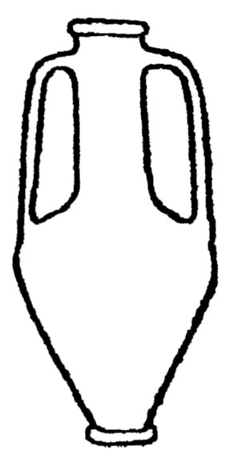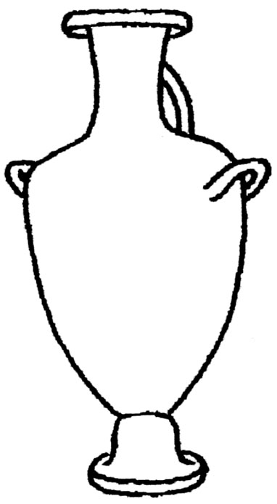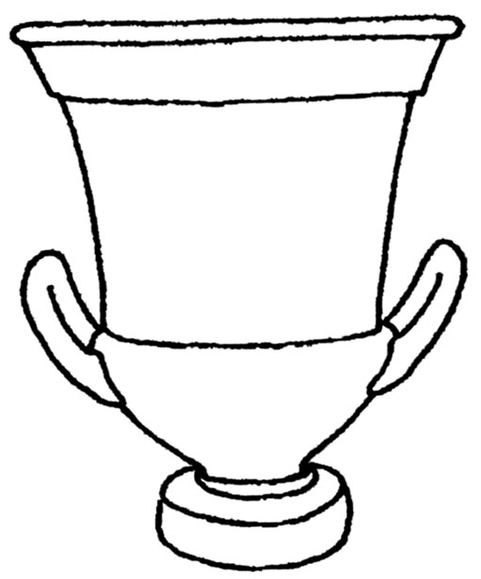

Рисунок 1 |  |  |  | Рисунок 2 |  |  |  | Рисунок 3

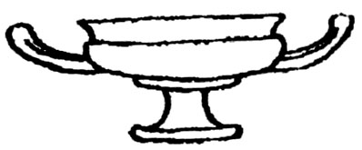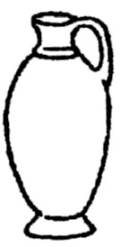

 |  |  | Рисунок 4 |  | Рисунок 5

Вглядитесь в росписи двух ваз (показать изображение росписей)
Ученики: На одних фигуры изображены черным цветом, на других красным.
Учитель: Значит, какие бывают греческие вазы?
Ученики: Чернофигурные и краснофигурные.
Учитель: Как вы думаете, какая роспись возникло раньше? Почему вы так считаете?
Ученики: Чернофигурные возникли раньше, эти росписи были более простые.
Учитель: Действительно, чернофигурная роспись сугубо декоративная. Рисунок наводился густым чёрным лаком, секрет которого до сих пор не разгадан. Лак наносился на желтый, розовый или оранжевый фон сосуда, детали рисунка процарапывались. В начале преобладали вазы со строгим геометрическим орнаментом в виде изогнутой под прямым углом линии. Такой орнамент называется - меандр.(рисунок 6,7)

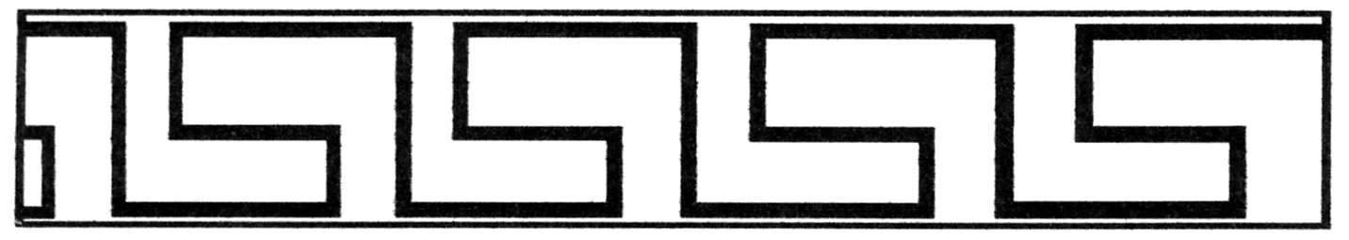

Рисунок 6
.
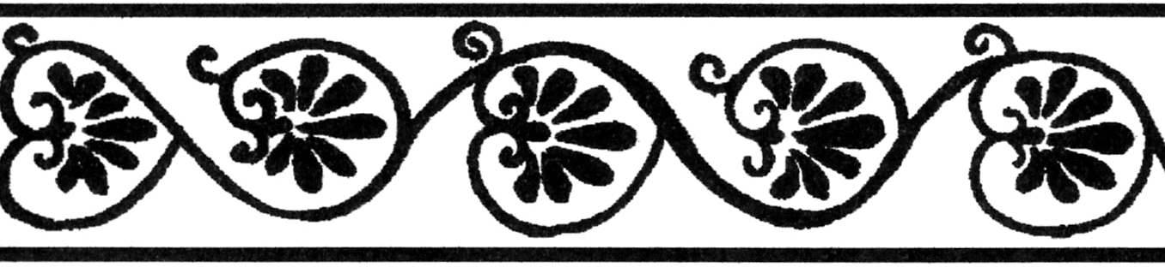
Рисунок 7

Любили греки изображать волну (рисунок 8), бутон лотоса (рисунок 9).
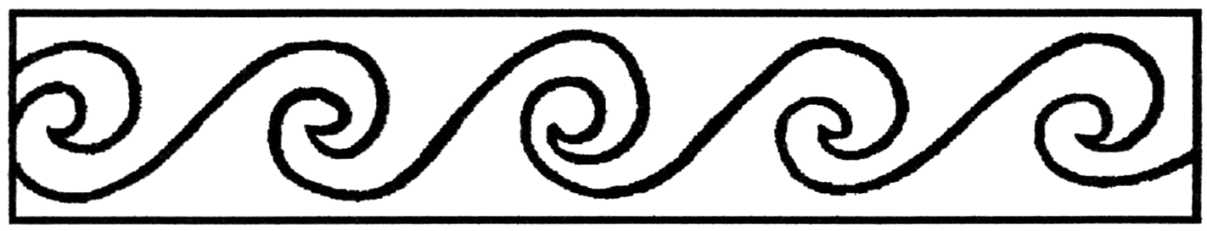
Рисунок 8

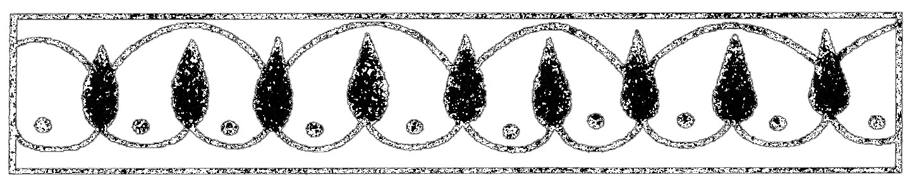
Рисунок 9
Позднее появляются более разнообразные рисунки, изображающие людей и животных. Затем наступает в вазописи коренной перелом, чернофигурную сменяет более совершенная - краснофигурная. Какова техника краснофигурной росписи?
Ученики: Сами фигуры оставляются в теплом цвете глины, а фон покрывают черным лаком. Детали уже не процарапываются, а обозначаются тонкими черными линиями.
Учитель: Это позволяет объемнее изображать фигуры в пространстве, передавать тонкие складки одежды, кайму волнистой линией.
Таким образом, мы увидели на примере росписей ваз – живопись Древней Греции. Скажите, что чаще всего изображали древние греки?
Ученики: Сюжеты из легенд и мифов, сцены повседневной жизни.
Учитель: А в центре этих росписей находится человек. Главной задачей искусства для древних греков было воплощение идеального типа человека, гармонично соединивший в себе физическое и духовное совершенство.
Каждый из вас тоже способен творить, творить по своему. Я хочу, чтобы моя коллекция ваз пополнилась вашими рисунками. Для этого выберите вазу той формы, которая вам больше всего понравилась
Сегодня на уроке вы выполните линейный рисунок. Сюжет росписи возьмите из стихотворения, посвященной огромной коллекции которой я сегодня открыла урок.

Рисунок 1 |  |  |  | Рисунок 2 |  |  |  | Рисунок 3

 |  |  | Рисунок 4 |  | Рисунок 5

То вазы гиганты,
То карлики вазы
И каждая ваза с рисунком – рассказом!
«Герой в колеснице летит на войну
Плывут аргонавты в чужую страну.
Персей убивает Медузу-Горгону.
Афина Паллада диктует законы.
Сражается с Гектором грозный Ахилл.
(и Гектор, как видно, лишается сил)…
А вот Артемида, богиня охоты.
Из меткого лука стреляет в кого-то
А это на лире играет Орфей,
А вот – Одиссей, подающий советы.
А это – кентавры…
А это…
А это…
Но мы описать, и не пробуем враз.
Крупнейшую в мире коллекцию ваз.
А теперь давайте просмотрим итоги археологических раскопок.

Список используемой литературы:
- В.Г. Горбунова « Чернофигурные вазы Третьяковской галереи».
- Приложение газеты «Первое сентября», «Искусство».

